**НЕГОСУДАРСТВЕННОЕ ОБРАЗОВАТЕЛЬНОЕ ЧАСТНОЕ** **УЧРЕЖДЕНИЕ ВЫСШЕГО ОБРАЗОВАНИЯ** **«МОСКОВСКИЙ ФИНАНСОВО-ПРОМЫШЛЕННЫЙ УНИВЕРСИТЕТ** **“СИНЕРГИЯ”»**

|  |  |  |
| --- | --- | --- |
| **Факультет/Институт** |  | колледж |
|  |  | (наименование факультета/ Института) |
| **Направление/специальность** |  | программирование |
| **подготовки:** |  | (код и наименование направления /специальности подготовки) |
| **Форма обучения:** |  | очная |
|  |  | (очная, очно-заочная, заочная) |
|  |  |  |

**Отчет по лабораторной работе №2**

|  |  |  |  |  |
| --- | --- | --- | --- | --- |
| **на тему** |  | Разработка тестовых пакетов | | |
|  |  | (наименование темы) | | |
|  |  |  | | |
| **по дисциплине** | | |  | Тестирование информационных систем |
|  | | |  | (наименование дисциплины) |

|  |  |  |  |  |
| --- | --- | --- | --- | --- |
| **Обучающийся** |  | Масевич Екатерина Александровна |  |  |
|  |  | (ФИО) |  | (подпись) |
| **Группа** |  | ДКИП-311 |  |  |
|  |  |  |  |  |

|  |  |  |  |  |
| --- | --- | --- | --- | --- |
| **Преподаватель** |  | Авдеенков Владимир Александрович |  |  |
|  |  | (ФИО) |  | (подпись) |

**Москва 2024 г.**

**Лабораторная работа №2. «Разработка тестовых пакетов»**

**Цель работы:**

Получить навыки разработки тестовых пакетов

**Задания**

1. **Задание 1.**

**Разработать программу, шифрующую текст по принципу квадрата Полибия (см. в приложенном файле);**

**Программа написана на языке программирования Паскаль.**

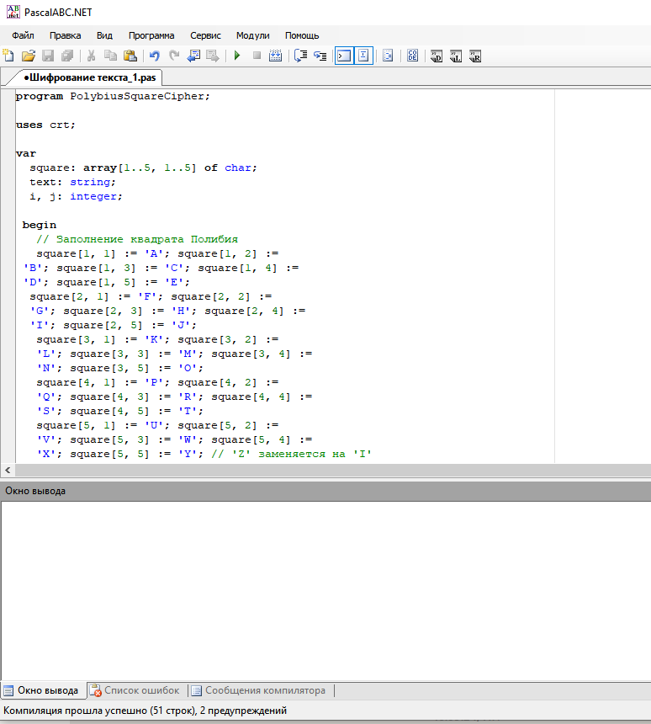

Продолжение

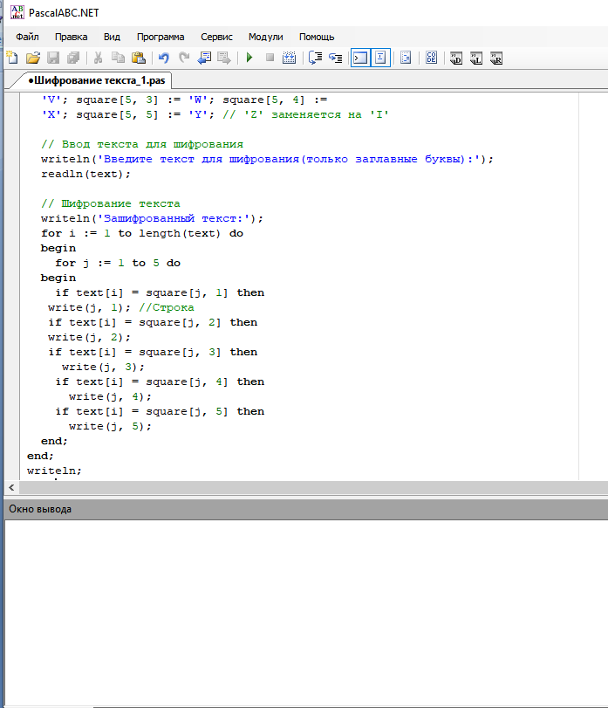

**Продолжение**

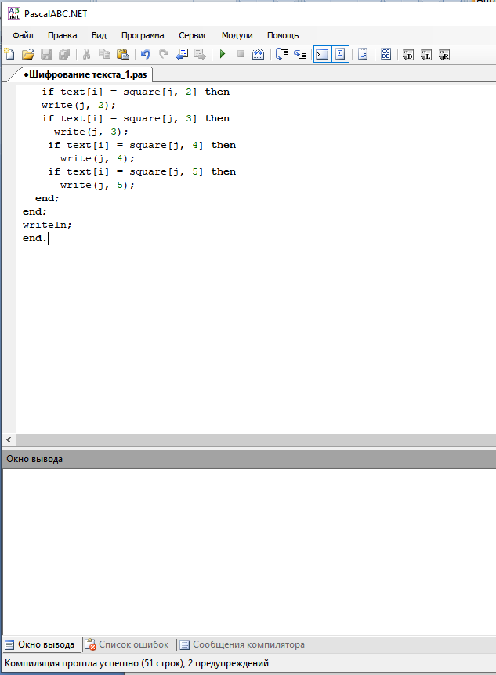

**Результат работы программы ниже:**

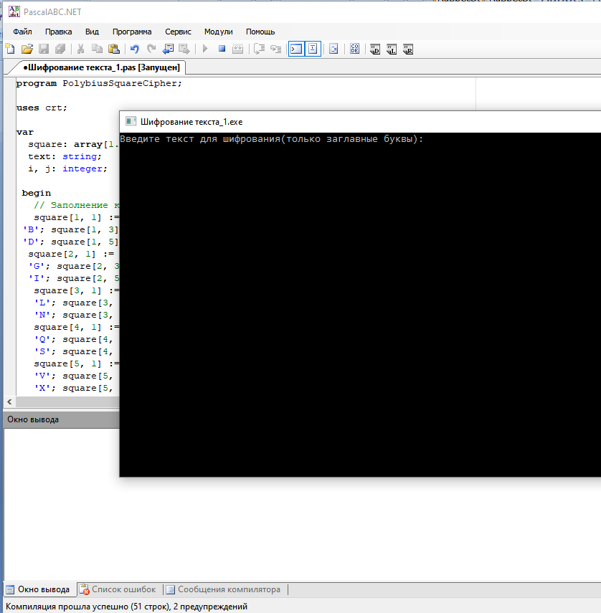

**Описание программы:**

**Квадрат Полибия:** Программа создаёт квадрат 5х5, где каждая буква алфавита (включая замену ‘Z’ на ‘I’) располагается в соответствующих ячейках.

**Ввод текста** Пользователь вводит текст, который будет зашифрован

**Шифрование** Программа проходит по каждому символу текста и находит его координаты в квадрате, выводя зашифрованный текст в виде чисел.

Символы вводятся в открывшуюся командную строку, и в ней же появляется результат тестирования .Командная строка в этом коде запускается клавишами Shift и F9.

1. **Задание 2**. Спроектировать для составленной программы тесты белого ящика по методам покрытия операторов/условий/решений (см. в приложенном файле), записать тесты, протестировать программу, записать результаты в таблицу;

|  |  |  |  |
| --- | --- | --- | --- |
| Тест | Ожидаемый результат | Фактический результат(ввод символов) | Результат тестирования |
| 1. Покрытие операторов.  Пустой ввод | Вывод должен быть пустым | “ “ | Зашифрованный текст:  Программа завершена нажмите любую клавишу. . . |
| Ввод одной буквы | 11(координаты для буквы ‘А’) | “A” | Зашифрованный текст: 11 Программа завершена, нажмите любую клавишу. . . |
| Ввод нескольких букв | 11 12 (координаты для букв ‘A’и ‘B’) | “AB” | Зашифрованный текст: 1112  Программа завершена, нажмите любую клавишу. . . |
| Ввод буквы из нижнего регистра | Не должно возникнуть ошибок, но результат должен быть пустым(или обработка ошибки) | “a” | Зашифрованный текст:  Программа завершена, нажмите любую клавишу. . . |
| 2. Покрытие условий  Ввод букв,которые есть в квадрате | 13 14 15(координаты для букв ‘C’, ‘D’ и ‘E’). | “CDE” | Зашифрованный текст: 131415  Программа завершена, нажмите любую клавишу. . . |
| Ввод буквы, отсутствующей в квадрате. | Не должно возникнуть ошибок, но вывод может быть пустым или показывать ошибку. | “Z” | Зашифрованный текст:  Программа завершена, нажмите любую клавишу. . . |
| 3. Покрытие решений  Разные комбинации букв | 24 15 31 31 34 (координаты для букв ‘H’, ‘E’, ‘L’, ‘L’,’O’). | “HELLO” | Зашифрованный текст: 2315323235  Программа завершена, нажмите любую клавишу. . . |

|  |  |  |  |
| --- | --- | --- | --- |
| Ввод пробелов и специальных символов | 11 (для ‘A’), игнорировать пробел и символ ‘!’, либо обработка ошибки | “A B!” | Зашифрованный текст: 1112  Программа завершена, нажмите любую клавишу. . . |
| Ввод строки с повторяющимся буквами | 11 11 11 (для трех букв ‘A’) | “AAA” | Зашифрованный текст: 111111  Программа завершена,нажмите любую клавишу. . . |

Результат теста успешно\неуспешно и выявлена ли ошибка. (Тут я представлю скриншоты на выявления ошибок в программном коде).

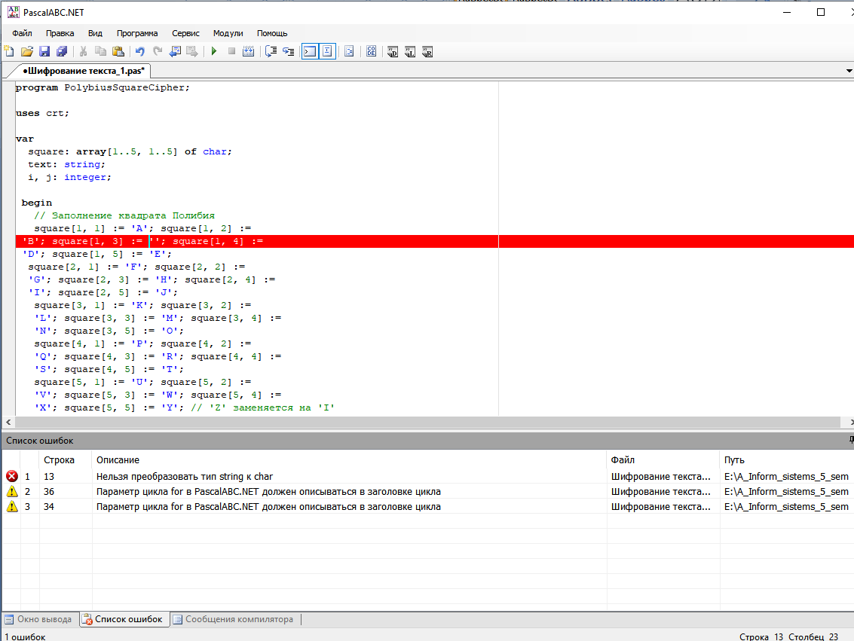

**На данном скриншоте есть ошибка, а именно не хватает буквы ‘С’.**

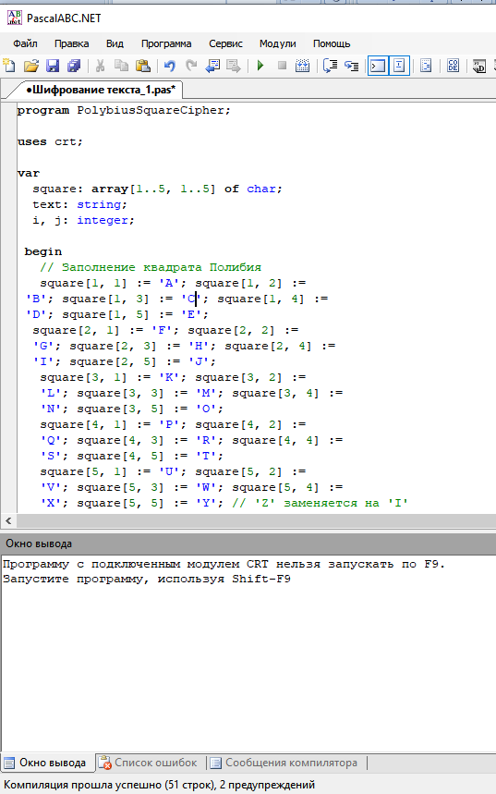

**Ошибка исправлена. Этот тест прошел успешно, ошибка выявлена.**

**Другой пример на выявления ошибок.**

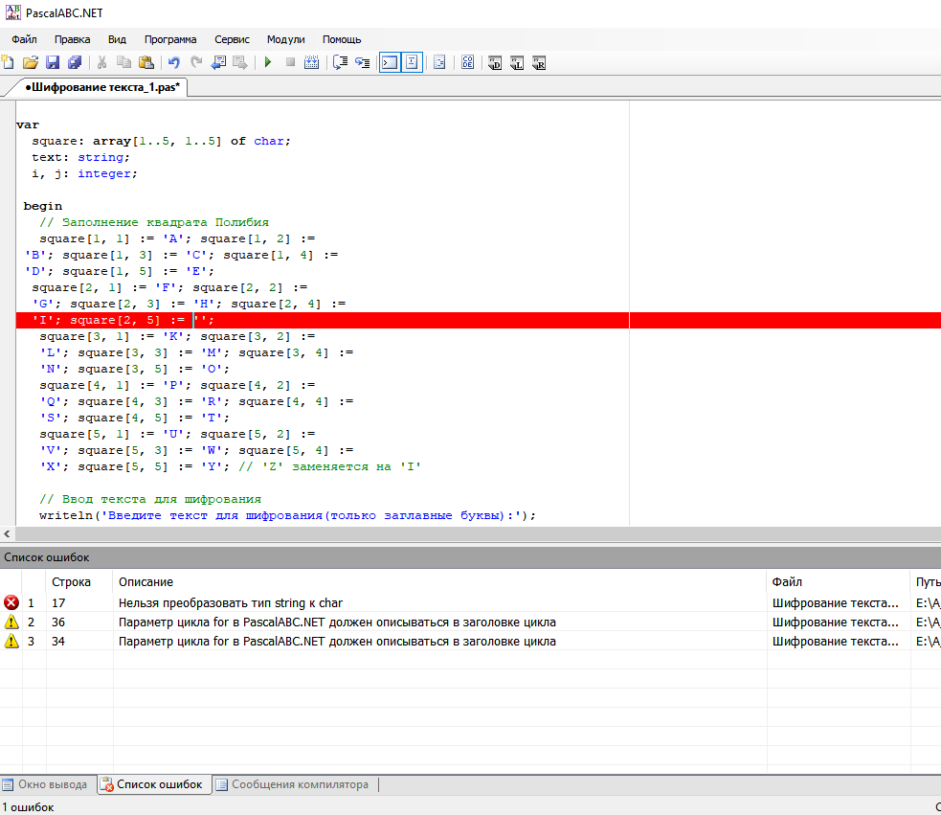

**Сдесь есть ошибка, ошибка-не хватает буквы ‘J’**

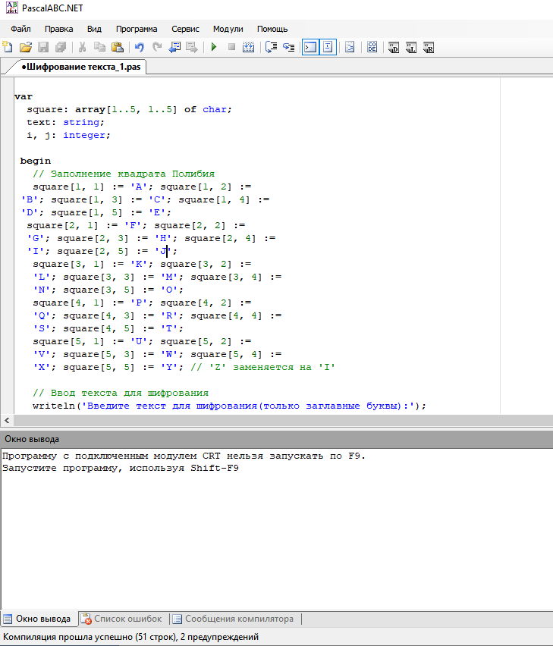**Ошибка исправлена. Этот тест прошел успешно, ошибка выявлена.**

**Заключение**

Эти тестовые случаи помогут проверить корректность работы программы шифрования по принципу квадрата Полибия на языке Паскаль.